체인져스

전통시장 소상공인들을 위한 시스템개발

프로젝트 제안서

PM: 20181127 박민철
팀원: 20181460 안상현, 20211360 서치우, 20220692 채현서, 20201480 박상우, 20221375 최재범

Ver. 0.1
2024년4월06일

제,개정내역

버전 | 작성일자 | 개요
0.1 | 2024.4.6 | 프로그램 개요 및 계획

목 차
1. 시스템 제안 배경 3
1.1. 개발의 필요성 3
1.2. 제안 시스템 특징 3
2. 시스템 기능 4
2.1. Use Case Diagram 4
2.2. 세부 기능 설명 4
3. 플랫폼 5
3.1. 시스템 아키텍처 5
3.2. 시스템 플랫폼 5
4. 개발팀 구성 6
5. 가정 및 제약 사항 7

시스템 제안 배경

개발의 필요성
- 소상공인들을 위한 여러의견이 나왔고 이것을 종합해봤을 때 전통시장 활성화를 한 사례가 떠올라서 시스템적으로 접근하면 좋겠다고 생각이 들었다.
- 비교적 쉬운 인터페이스로 전통시장 소상공인들에게 도움이 될것이다.
- 장사에 집중도가 낮아질수 있으며, 여러 편의성에서 불이익을 받을수 있음.
- 한가지 기능에 특화된시스템을 보다 편의성있는 인터페이스와 여러기능을 붙여서 보다 도움이 됨

제안 시스템 특징
- 피드백 게시판으로 양방향 소통이 가능함
- 번역프로그램이 내장되어있어 외국인도 쉽게 메뉴 파악가능

시스템 기능

Use Case Diagram
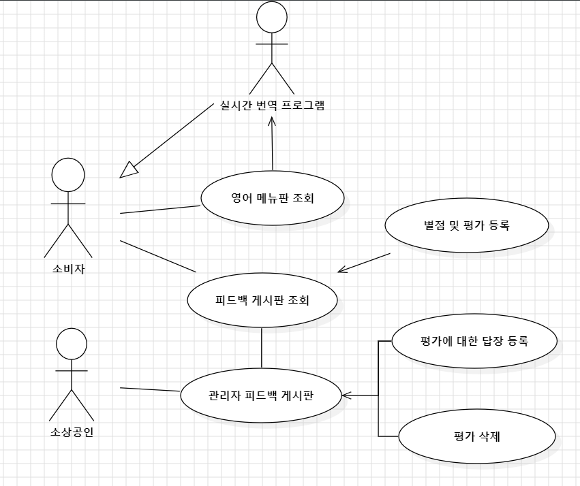

세부 기능 설명
Usecase 명 | 설명
영어 메뉴판 조회 | 외국인을 위한 영어메뉴판 제공
피드백 게시판 조회 | 소비자용 피드백 게시판
관리자 피드백 게시판 | 관리자용 피드백 게시판
별점 및 평가 등록 | 소비자용 피드백 게시판에서 소비자가 별점 및 평가 등록 가능
평가 답장 등록, 삭제 | 관리자용 피드백 게시판에서 관리자가 평가 답장 및 삭제 가능

- 각 Usecase 별로 해당 Usecase를 통해서 actor에게 제공되는 기능/특성을 명확하게 설명한다.
- 각 Usecase 별 상세 요구사항은 이후에 요구사항 정의서를 통해서 보다 구체적으로 작성될 예정이다.

플랫폼

시스템 아키텍처
- 시스템을 구성하는 클라이언트/서버 등을 Deployment diagram을 이용해서 표현한다.

시스템 플랫폼
- 위 Deployment diagram에 표시된 각 노드 별로 플랫폼 각 요소별 선택과 그 배경을 설명한다.
- 고려되어야 할 플랫폼의 요소는 시스템 유형, 해당 노드의 역할 등에 따라서 달라질 수 있다.

플랫폼 요소 | 선택 기술 | 근거
H/W
OS
DBMS
IPC
Security
PL
…

개발팀 구성
성명 | 역할 | 보유 기술
박민철 | 팀원역할 조율 및 개발 | C++, Python
박상우 | 개발 및 테스트 | C, C++, Python
안상현 | 개발 및 테스트 | C, C++, Java, Python
서치우 | 개발 및 테스트 | C++,Java
최재범 | 개발 및 테스트 | C, C++, Python
채현서 | 개발 및 테스트 | C++, Java, Python

- 팀을 구성하는 각 학생에 대해서 맡은 역할과 보유하고 있는 소프트웨어 개발 기술을 나열한다.
- 제안 시스템의 성공적 개발을 위한 3. 플랫폼에서 나열된 기술을 보유하고 있음이 표현되는 것이 바람직하다. 그렇지 않은 경우에는 필요 기술 습득이 프로젝트 수행 일정에 반영되어야 한다.

가정 및 제약 사항
- 고객/사용자가 아닌 개발팀에 의해서 가정되는 모든 사항을 기술.

